

Inserir Comando de Atividade de Faturamento
Esta funcionalidade permite a inserção de um comando de execução de uma atividade do processo de faturamento, para um grupo de faturamento em um determinado período (mês/ano).
A funcionalidade pode ser acessada via Menu de Sistema, através do caminho: GSAN > Faturamento > Comando de Atividade de Faturamento > Inserir Comando de Atividade de Faturamento.
Feito isso, o sistema visualiza a tela abaixo:

Observação
Informamos que os dados exibidos nas telas a seguir são fictícios, e não retratam informações de clientes.
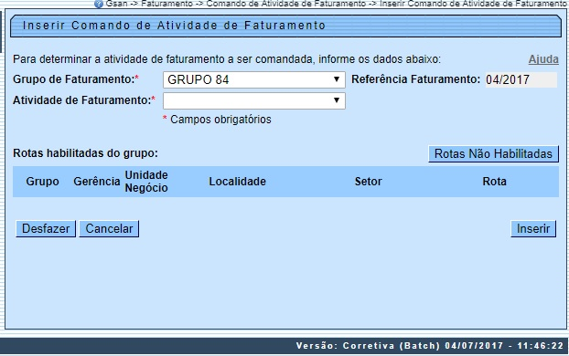
No campo Grupo de Faturamento, selecione, obrigatoriamente, o grupo de faturamento, lembrando que um grupo de faturamento corresponde a um conjunto de setores comerciais que são faturados em conjunto. Em seguida, selecione também obrigatoriamente a atividade de faturamento relacionada ao grupo.
Feito isso, o sistema exibe a tela contendo as rotas habilitadas para o grupo selecionado:
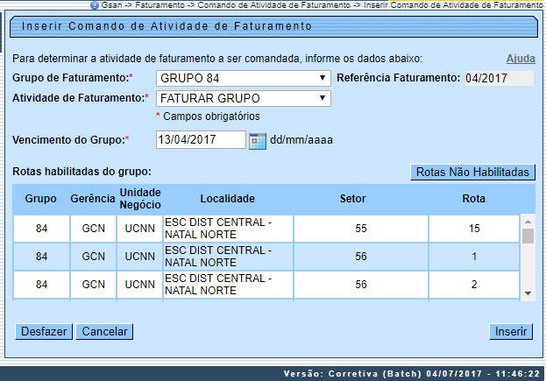

Rotas Não Habilitadas
Clique no botão para consultar as rotas que não foram habilitadas para a atividade de faturamento. Será apresentada uma tabela com a relação de rotas não habilitadas para a atividades de faturamento. A Rota torna-se Não Habilitada, quando já tiver sido executada em outro Grupo de Faturamento:
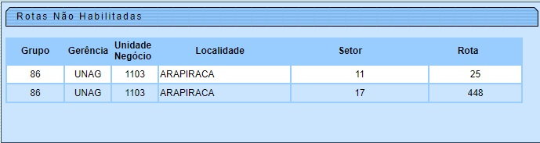

Tela de Sucesso
A tela de sucesso será apresentada após clicar no botão , e não houver nenhuma inconsistência no conteúdo dos campos da tela.
O sistema apresentará a mensagem abaixo, quando a inclusão do Comando de Atividade de Faturamento tiver sido realizada com sucesso.
Comando da Atividade de Faturamento (descrição da atividade de faturamento), do Grupo (código do grupo de faturamento), referência (mês/ano de referência do grupo de faturamento) inserido com sucesso.
O sistema apresentará três opções após a inserção.
Escolha a opção desejada clicando em algum dos hyperlinks existentes na tela de sucesso:
- Menu Principal - Para voltar à tela principal do sistema.
- Inserir outro Comando de Atividade de Faturamento - Para inserir outro Comando de Atividade de Faturamento na base de dados.
- Atualizar Comando de Atividade de Faturamento Inserido - Para efetuar a atualização do Comando de Atividade de Faturamento, recentemente inserido.
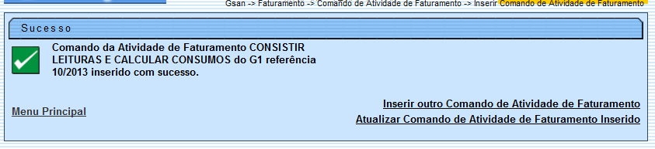

Preenchimento dos campos
Campo | Preenchimento dos Campos
Grupo de Faturamento | Campo obrigatório - Selecione, na lista apresentada, o grupo de faturamento, para o qual, você deseja inserir um comando de execução de atividade de faturamento.  A lista será populada com os grupos que têm atividade de faturamento a executar.  Ao selecionar o grupo de faturamento, o sistema irá atualizar o campo Referência Faturamento com o Mês/Ano de referência para o faturamento do grupo; assim como, irá popular a lista do campo de Atividade de Faturamento, com as atividades pendentes de execução para o Grupo e Mês/Ano de Referência do Faturamento.
Atividade de Faturamento | Campo obrigatório - Selecione na lista apresentada, a atividade de faturamento, para a qual, você deseja inserir um comando de execução de atividade de faturamento.  Ao selecionar a atividade de faturamento a ser comandada, o sistema irá atualizar a tabela Rotas Habilitadas do Grupo, com as rotas do grupo que foram habilitadas para a atividade selecionada.
Tabelas das Rotas Habilitadas do Grupo | Tabela com a relação das rotas do grupo de faturamento que foram habilitadas para a atividade de faturamento selecionada. Veja, abaixo, as colunas existentes na tabela:  Código do Grupo;  Sigla da Gerência;  Sigla da Unidade de Negócio;  Descrição da Localidade;  Código do Setor Comercial;  Código da Rota.

Funcionalidade dos Botões
Botão | Descrição da Funcionalidade
 | Ao acionar este botão, o sistema irá abrir uma tela para apresentar as rotas que não estão habilitadas para a atividade de faturamento.
Utilize este botão para solicitar ao sistema a inserção de um comando de execução de uma atividade de faturamento. Neste caso, é necessário que todos os campos estejam preenchidos corretamente.
Caso exista alguma inconsistência, o sistema emitirá a mensagem de crítica correspondente.
 | Ao clicar neste botão, o sistema desfaz o último procedimento realizado.
 | Utilize este botão para fazer com que o sistema encerre, sem salvar o que está sendo feito, e volte para a tela principal.

Referências
Inserir Comando Atividade de Faturamento

Termos Principais
Faturamento
Clique aqui para retornar ao Menu Principal do GSAN

